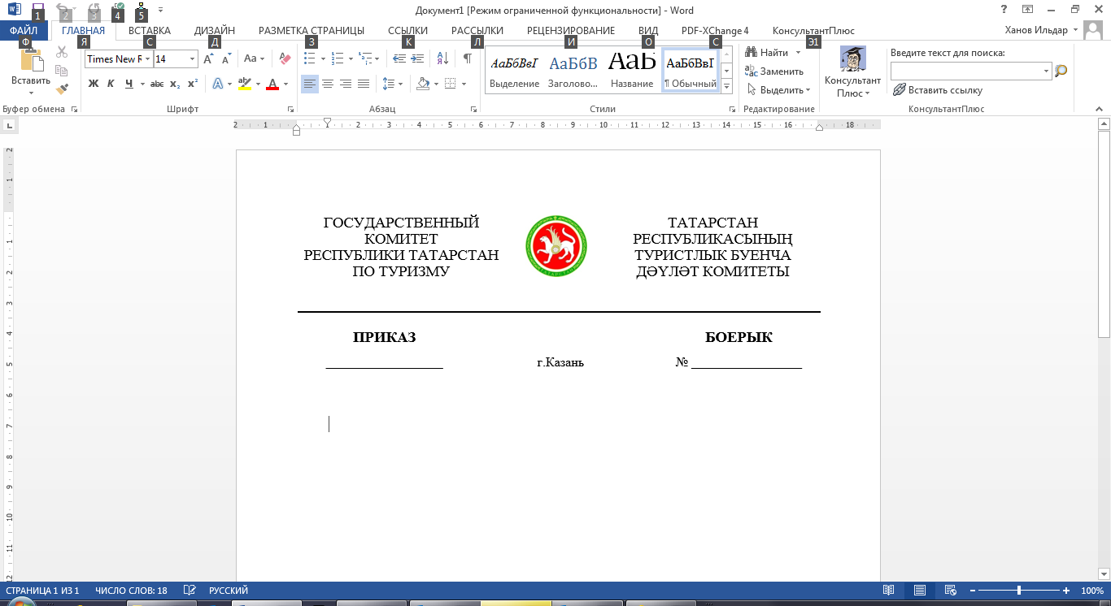

|  |  |  |
| --- | --- | --- |
| __________________ | г.Казань | № _________________ |

|  |
| --- |
| О внесении изменений в Положение о проведении конкурса на замещение вакантной должности государственной гражданской службы Республики Татарстан (включение в кадровый резерв) в Государственном комитете Республики Татарстан по туризму, утвержденное приказом Государственного комитета Республики Татарстан по туризму от 11.07.2018 № 70 |

В связи с принятием постановления Правительства Российской Федерации от 24 сентября 2020 г. № 1546 «О внесении изменений в единую методику проведения конкурсов на замещение вакантных должностей государственной гражданской службы Российской Федерации и включение в кадровый резерв государственных органов» п р и к а з ы в а ю:

Внести в Положение о проведении конкурса на замещение вакантной должности государственной гражданской службы Республики Татарстан (включение в кадровый резерв) в Государственном комитете Республики Татарстан по туризму, утвержденное приказом Государственного комитета Республики Татарстан по туризму от 11.07.2018 № 70 «Об утверждении Положения о проведении конкурса на замещение вакантной должности государственной гражданской службы Республики Татарстан (включение в кадровый резерв) в Государственном комитете Республики Татарстан по туризму» (с изменениями, внесенными приказом Государственного комитета Республики Татарстан по туризму от 29.04.2020 № 52), следующие изменения:

пункт 2.9 дополнить абзацем следующего содержания:

«Конкурсной комиссией может быть принято решение о проведении заседания в формате видеоконференции (при наличии технической возможности) по предложению ее члена или кандидата с указанием причины (обоснования) такого решения.»;

абзац первый пункта 4.2 дополнить предложением следующего содержания: «В целях эффективной организации конкурсов по решению председателя Госкомитета в соответствии с пунктом 18 Положения о конкурсе на замещение вакантной должности государственной гражданской службы Российской Федерации, утвержденного Указом Президента Российской Федерации от 1 февраля 2005 года № 112 «О конкурсе на замещение вакантной должности государственной гражданской службы Российской Федерации» в Госкомитете может быть образовано несколько конкурсных комиссий для различных категорий и групп должностей гражданской службы.»;

в пункте 4.12 после слова «оценивает» дополнить словами «профессиональный уровень»;

в абзаце четырнадцатом пункта 4.12.1 после слов «10 баллов» дополнить словами «, минимальный балл – 0 баллов»;

пункт 4.12.2 дополнить абзацем следующего содержания:

«Максимальный балл при оценке результатов тестирования составляет 5 баллов, минимальный балл – 0 баллов»;

в абзаце восьмом пункта 4.12.3 после слов «10 баллов» дополнить словами «, минимальный балл – 1 балл»;

дополнить пунктом 4.12.4 следующего содержания:

«4.12.4. Госкомитетом создаются надлежащие организационные и материально-технические условия для деятельности конкурсной комиссии, а также для прохождения кандидатами конкурсных процедур.»;

в пункте 4.13:

в абзаце первом после слова «Работы» дополнить словами «, предусматривающих формализованный подсчет результатов»;

абзац второй дополнить словами «в порядке убывания их итоговых баллов».

Председатель С.Е.Иванов

Лист согласования к проекту приказа

Государственного комитета Республики Татарстан по туризму

«О внесении изменений в Положение о проведении конкурса на замещение вакантной должности государственной гражданской службы Республики Татарстан (включение в кадровый резерв) в Государственном комитете Республики Татарстан по туризму, утвержденное приказом Государственного комитета Республики Татарстан по туризму от 11.07.2018 № 70»

|  |  |  |  |
| --- | --- | --- | --- |
| № п/п | Должность, фамилия, инициалы | Подпись и дата согласования | Примечание |
| СОГЛАСОВАНО | |  | |
|  | Начальник отдела кадров и юридической работы  Ю.Н.Рязанова |  |  |
| ПОДГОТОВЛЕНО | |  | |
|  | Ведущий консультант отдела кадров и юридической работы  З.Ф.Тазетдинова |  |  |

«____» ____________ 20___ г. _________________ (___________________)

(дата, виза сотрудника, ответственного за ведение делопроизводства)